**云计算**

## 一、云计算概念

**1 云服务**

现在已经快成了一个家喻户晓的词了。如果你不知道PaaS, IaaS 和SaaS的区别，那么也没啥，因为很多人确实不知道。“云”其实是互联网的一个隐喻，“云计算”其实就是使用互联网来接入存储或者运行在远程服务器端的应用，数据，或者服务。任何一个使用基于互联网的方法来计算，存储和开发的公司，都可以从技术上叫做从事云的公司。然而，不是所有的云公司都一样。不是所有人都是CTO，所以有时候看到云技术背后的一些词可能会比较头疼。云计算是一个方便灵活的计算模式，它是按需，可通过网络进行访问和使用的计算资源的共享池（例如，网络，服务器，存储，应用程序服务），它以用最少的管理付出，与服务供应商有最少的交互的前提下，可以达到将各种计算资源迅速的配置和推出。

**云计算是一个概念，实质上是把分布在网络上的服务器硬件及软件资源整合起来以提供服务，如提供大型运算、网络储存、云应用等。 云计算用到了许多技术，[分布式计算](https://www.baidu.com/s?wd=%E5%88%86%E5%B8%83%E5%BC%8F%E8%AE%A1%E7%AE%97&tn=44039180_cpr&fenlei=mv6quAkxTZn0IZRqIHckPjm4nH00T1Y3rHbzmyP-PHTYnym4ujR40ZwV5Hcvrjm3rH6sPfKWUMw85HfYnjn4nH6sgvPsT6KdThsqpZwYTjCEQLGCpyw9Uz4Bmy-bIi4WUvYETgN-TLwGUv3EnHT1nHTdPH63PjnvPWc3PWfvPs" \t "_blank)就是它用到的其中一个技术。**

**云计算（Cloud Computing）是分布式计算（Distributed Computing）、并行计算（Parallel Computing）、效用计算（Utility Computing）、 网络存储（Network Storage Technologies）、虚拟化（Virtualization）、负载均衡（Load Balance）、热备份冗余（High Available）等传统计算机和网络技术发展融合的产物。**

**云计算的推动力**

**商业需求： 降低IT成本、简化IT管理和快速响应市场变化**

**运营的需求：规范流程、降低成本、节约能源**

**计算的需求：更大的数据量、更多的用户**

**技术的进步：虚拟化、多核、自动化、Web技术**

1. **对于普通用户而言：**就是一种基于互联网的一些相关的服务、使用。就是提供了一种按需付费的计算或存储资源。也就是上面1中说的“IT资源的拥有权和使用权的分离”，有点像现在的公司租用商业写字楼的感觉。通常涉及通过我们常见的互联网来提供动态易扩展且经常是虚拟化的资源。我们知道云是网络、互联网的一种比喻说法。一般来说，狭义云计算指IT基础设施的交付和使用模式，指通过网络以按需、易扩展的方式获得所需资源；但是，广义云计算指服务的交付和使用模式，指通过网络以按需、易扩展的方式获得所需服务。通常这种服务可以是IT和软件、互联网相关，也可是其他服务。这就是一种比较常见的商业模式，它意味着计算能力也可作为一种商品通过互联网进行流通。

**（2）对于技术人员而言：** 从技术上看，大数据与云计算的关系就像一枚硬币的正反面一样密不可分。大数据必然无法用单台的计算机进行处理，必须采用分布式计算架构。它的特色在于对海量数据的挖掘，但它必须依托云计算的分布式处理、分布式数据库、云存储和虚拟化技术。

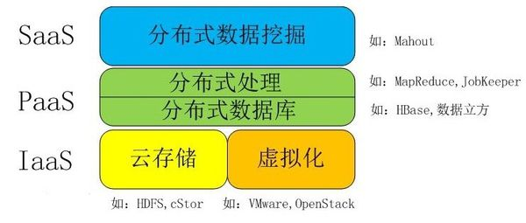

**2 云也是分层的**

任何一个在互联网上提供其服务的公司都可以叫做云计算公司。其实云计算分几层的，分别是**Infrastructure（基础设施）-as-a-Service，Platform（平台）-as-a-Service，Software（软件）-as-a-Service。**基础设施在最下端，平台在中间，软件在顶端。别的一些“软”的层可以在这些层上面添加。

**3 IaaS: Infrastructure-as-a-Service（基础设施即服务）**

第一层叫做IaaS，有时候也叫做Hardware-as-a-Service，几年前如果你想在办公室或者公司的网站上运行一些企业应用，你需要去买服务器，或者别的高昂的硬件来控制本地应用，让你的业务运行起来。但是现在有IaaS，你可以将硬件外包到别的地方去。IaaS公司会提供场外服务器，存储和网络硬件，你可以租用。节省了维护成本和办公场地，公司可以在任何时候利用这些硬件来运行其应用。一些大的IaaS公司包括Amazon, Microsoft, VMWare, Rackspace和Red Hat.不过这些公司又都有自己的专长，比如Amazon和微软给你提供的不只是IaaS，他们还会将其计算能力出租给你来host你的网站。

**4 PaaS: Platform-as-a-Service（平台即服务）**

第二层就是所谓的PaaS，某些时候也叫做中间件。你公司所有的开发都可以在这一层进行，节省了时间和资源。PaaS公司在网上提供各种开发和分发应用的解决方案，比如虚拟服务器和操作系统。这节省了你在硬件上的费用，也让分散的工作室之间的合作变得更加容易。网页应用管理，应用设计，应用虚拟主机，存储，安全以及应用开发协作工具等。一些大的PaaS提供者有Google App Engine,Microsoft Azure，Force.com,Heroku，Engine Yard。最近兴起的公司有AppFog, Mendix 和 Standing Cloud

**5 SaaS: Software-as-a-Service（软件即服务）**

第三层也就是所谓SaaS。这一层是和你的生活每天接触的一层，大多是通过网页浏览器来接入。任何一个远程服务器上的应用都可以通过网络来运行，就是SaaS了。你消费的服务完全是从网页如Netflix, MOG, Google Apps, Box.net, Dropbox或者苹果的iCloud那里进入这些分类。尽管这些网页服务是用作商务和娱乐或者两者都有，但这也算是云技术的一部分。一些用作商务的SaaS应用包括Citrix的GoToMeeting，Cisco的WebEx，Salesforce的CRM，ADP，Workday和SuccessFactors。

**6 Iaas和Paas之间的比较**

**PaaS的主要作用是将一个开发和运行平台作为服务提供给用户，而IaaS的主要作用是提供虚拟机或者其他资源作为服务提供给用户。**

**1) 开发环境：** PaaS基本都会给开发者提供一整套包括IDE在内的开发和测试环境，而IaaS方面用户主要还是沿用之前比较熟悉那套开发环境，但是因为之前那套开发环境在和云的整合方面比较欠缺，所以使用起来不是很方便。  
**2) 支持的应用：**因为IaaS主要是提供虚拟机，而且普通的虚拟机能支持多种操作系统，所以IaaS支持的应用的范围是非常广泛的。但如果要让一个应用能跑在某个PaaS平台不是一件轻松的事，因为不仅需要确保这个应用是基于这个平台所支持的语言，而且也要确保这个应用只能调用这个平台所支持的API，如果这个应用调用了平台所不支持的API，那么就需要对这个应用进行修改。  
**3) 开放标准：**虽然很多IaaS平台都存在一定的私有功能，但是由于OVF等协议的存在，使得IaaS在跨平台和避免被供应商锁定这两面是稳步前进的。而PaaS平台的情况则不容乐观，因为不论是Google的App Engine，还是Salesforce的Force.com都存在一定的私有API。  
**4) 可伸缩性：**PaaS平台会自动调整资源来帮助运行于其上的应用更好地应对突发流量。而IaaS平台则需要开发人员手动对资源进行调整才能应对。  
**5) 整合率和经济性：** PaaS平台整合率是非常高，比如PaaS的代表Google App Engine能在一台服务器上承载成千上万的应用，而普通的IaaS平台的整合率最多也不会超过100，而且普遍在10左右，使得IaaS的经济性不如PaaS。  
**6) 计费和监管：**因为PaaS平台在计费和监管这两方面不仅达到了IaaS平台所能企及的操作系统层面，比如，CPU和内存的使用量等，而且还能做到应用层面，比如，应用的反应时间（Response Time）或者应用所消耗的事务多少等，这将提高计费和管理的精确性。  
**7) 学习难度：**因为在IaaS上面开发和管理应用和现有的方式比较接近，而PaaS上面开发则有可能需要学一门新的语言或者新的框架，所以IaaS学习难度更低。

|  |  |  |
| --- | --- | --- |
|  | **PaaS** | **IaaS** |
| 开发环境 | 完善 | 普通 |
| 支持的应用 | 有限 | 广 |
| 通用性 | 欠缺 | 稍好 |
| 可伸缩性 | 自动伸缩 | 手动伸缩 |
| 整合率和经济性 | 高整合率，更经济 | 低整合率 |
| 计费和监管 | 精细 | 简单 |
| 学习难度 | 略难 | 低 |

在当今云计算环境当中，IaaS是非常主流的，无论是Amazon EC2还是Linode或者Joyent等，都占有一席之地，但是随着Google的App Engine，Salesforce的Force.com还是微软的Windows Azure等PaaS平台的推出，使得PaaS也开始崭露头角。谈到这两者的未来，特别是这两者之间的竞争关系，我个人认为，短期而言，因为IaaS模式在支持的应用和学习难度这两方面的优势，使得IaaS将会在短期之内会成为开发者的首选，但是从长期而言，因为PaaS模式的高整合率所带来经济型使得如果PaaS能解决诸如通用性和支持的应用等方面的挑战，它将会替代IaaS成为开发者的“新宠”。

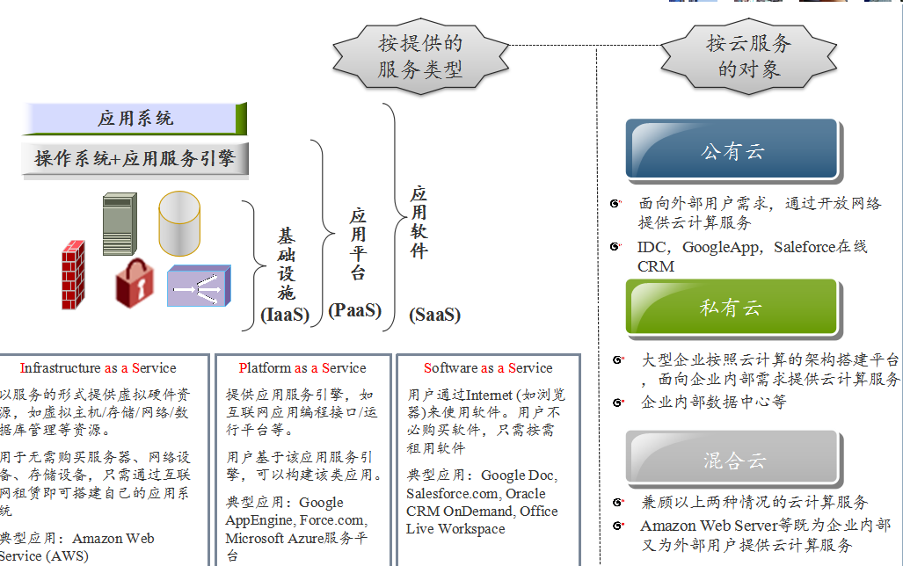

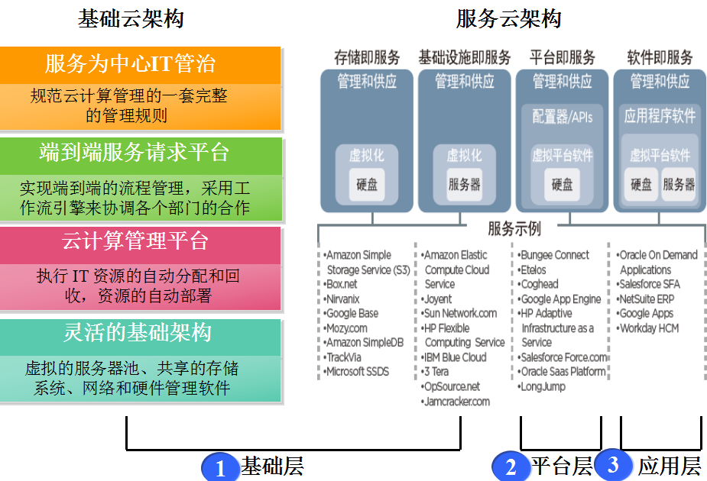

## 二、核心技术

**1三种服务模式**

根据现在最常用，也是比较权威的NIST(National Institute of Standards and Technology，美国国家标准技术研究院)定义，云计算主要分为三种服务模式，而且这个三层的分法重要是从用户体验的角度出发的：

**Software as a Service，软件即服务，简称SaaS，这层的作用是将应用作为服务提供给客户。**

**Platform as a Service，平台即服务，简称PaaS，这层的作用是将一个开发平台作为服务提供给用户。**

**Infrastructure as a Service， 基础设施即服务，简称IaaS，这层的作用是提供虚拟机或者其他资源作为服务提供给用户。**

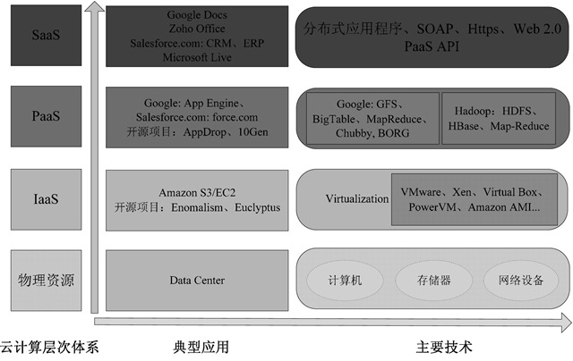

**2 SaaS模式**

（1）作用

通过SaaS这种模式，用户只要接上网络，并通过浏览器，就能直接使用在云端上运行的应用，而不需要顾虑类似安装等琐事，并且免去初期高昂的软硬件投入。SaaS主要面对的是普通的用户。

（2）产品

主要产品包括：**Salesforce Sales Cloud，Google Apps，Zimbra，Zoho和IBM Lotus Live**等。

（3）功能

谈到SaaS的功能，也可以认为是要实现SaaS服务，供应商需要完成那些功能?主要有四个方面：

随时随地访问：在任何时候或者任何地点，只要接上网络，用户就能访问这个SaaS服务。

支持公开协议：通过支持公开协议(比如HTML4/5)，能够方便用户使用。

（4）安全保障：SaaS供应商需要提供一定的安全机制，不仅要使存储在云端的用户数据处于绝对安全的境地，而且也要在客户端实施一定的安全机制(比如HTTPS)来保护用户。

（5）多住户(Multi-Tenant)机制：通过多住户机制，不仅能更经济地支撑庞大的用户规模，而且能提供一定的可定制性以满足用户的特殊需求。

**3 PaaS模式**

（1）作用

通过PaaS这种模式，用户可以在一个包括SDK，文档和测试环境等在内的开发平台上非常方便地编写应用，而且不论是在部署，或者在运行的时候，用户都无需为服务器，操作系统，网络和存储等资源的管理操心，这些繁琐的工作都由PaaS供应商负责处理，而且PaaS在整合率上面非常惊人，比如一台运行Google App Engine的服务器能够支撑成千上万的应用，也就是说，PaaS是非常经济的。PaaS主要的用户是开发人员。

（2）产品

主要产品包括：**Google App Engine，force.com，heroku和Windows Azure Platform**等。

（3）功能

为了支撑着整个PaaS平台的运行，供应商需要提供那么功能?主要有四大功能：

友好的开发环境：通过提供SDK和IDE等工具来让用户能在本地方便地进行应用的开发和测试。

丰富的服务：PaaS平台会以API的形式将各种各样的服务提供给上层的应用。

自动的资源调度：也就是可伸缩这个特性，它将不仅能优化系统资源，而且能自动调整资源来帮助运行于其上的应用更好地应对突发流量。

精细的管理和监控：通过PaaS能够提供应用层的管理和监控，比如，能够观察应用运行的情况和具体数值(比如，吞吐量和反映时间)来更好地衡量应用的运行状态，还有能够通过精确计量应用使用所消耗的资源来更好地计费。

**4 IaaS模式**

（1）作用

通过IaaS这种模式，用户可以从供应商那里获得他所需要的虚拟机或者存储等资源来装载相关的应用，同时这些基础设施的繁琐的管理工作将由IaaS供应商来处理。IaaS能通过它上面对虚拟机支持众多的应用。IaaS主要的用户是系统管理员。

（2）产品

主要产品包括**：Amazon EC2，Linode，Joyent，Rackspace，IBM Blue Cloud和Cisco UCS**等。

（3）功能

IaaS供应商需要在那些方面对基础设施进行管理以给用户提供资源?或者说IaaS云有那些功能?在《虚拟化与云计算》中列出了IaaS的七个基本功能：

资源抽象：使用资源抽象的方法(比如，资源池)能更好地调度和管理物理资源。

资源监控：通过对资源的监控，能够保证基础实施高效率的运行。

负载管理：通过负载管理，不仅能使部署在基础设施上的应用运能更好地应对突发情况，而且还能更好地利用系统资源。

数据管理：对云计算而言，数据的完整性，可靠性和可管理性是对IaaS的基本要求。

资源部署：也就是将整个资源从创建到使用的流程自动化。

安全管理：IaaS的安全管理的主要目标是保证基础设施和其提供的资源能被合法地访问和使用。

计费管理：通过细致的计费管理能使用户更灵活地使用资源。

接下来，稍微给大家介绍一下云的三种形式和云计算好处。

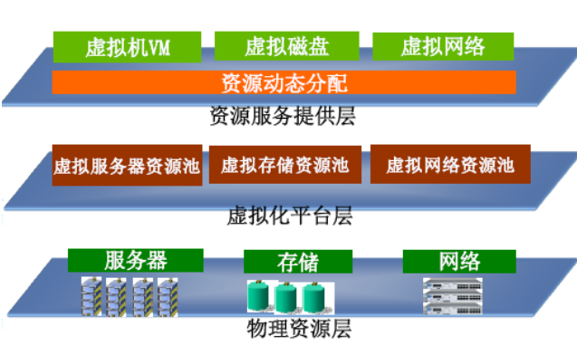

**（4）物理资源层**

物理资源实体的提供层，包括：

−服务器资源

−存储资源

−网络资源

−虚拟化平台层

将物理资源实体进行虚拟化，以实现对物理资源的整合、池化和共享

−资源服务提供层

将虚拟化的物理资源进行分割和包装，形成可对外提供服务的虚拟资源

根据服务对象需求，灵活、动态调配虚拟资源

**5 三种模式之间的关系**

它们之间的关系主要可以从两个角度进行分析：其一是用户体验角度，从这个角度而言，它们之间关系是独立的，因为它们面对不同类型的用户。其二是技术角度，从这个角度而言，它们并不是简单的继承关系(SaaS基于PaaS，而PaaS基于IaaS)，因为首先SaaS可以是基于PaaS或者直接部署于IaaS之上，其次PaaS可以构建于IaaS之上，也可以直接构建在物理资源之上。

**6 Paas深入**

PaaS是Platform-as-a-Service的缩写，意思是平台即服务。 把服务器平台作为一种服务提供的商业模式。通过网络进行程序提供的服务称之为SaaS(Software as a Service)，而云计算时代相应的服务器平台或者开发环境作为服务进行提供就成为了PaaS(Platform as a Service)。所谓PaaS实际上是指将软件研发的平台（计世资讯定义为业务基础平台）作为一种服务，以SaaS的模式提交给用户。因此，PaaS也是SaaS模式的一种应用。但是，PaaS的出现可以加快SaaS的发展，尤其是加快SaaS应用的开发速度。IaaS（Infrastructure as a Service），即基础设施即服务。

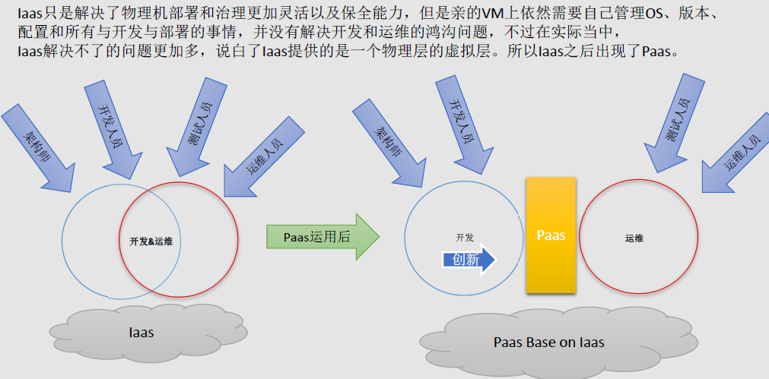

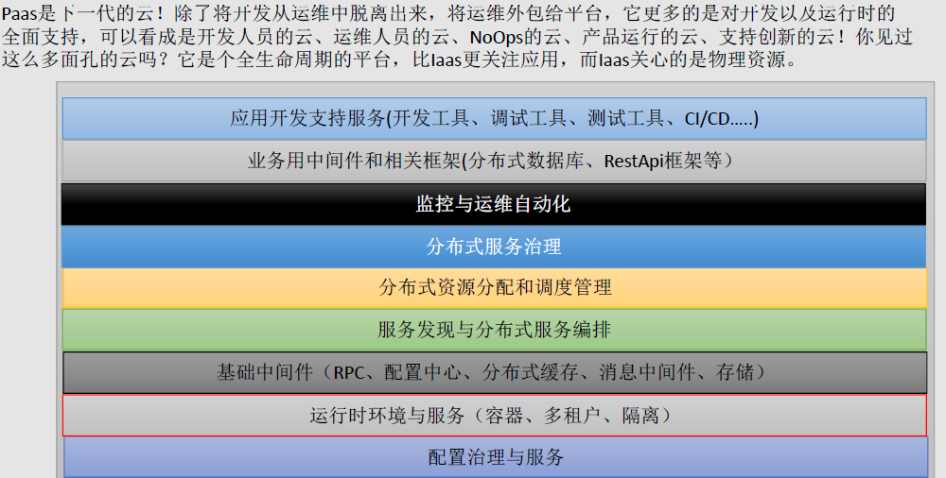

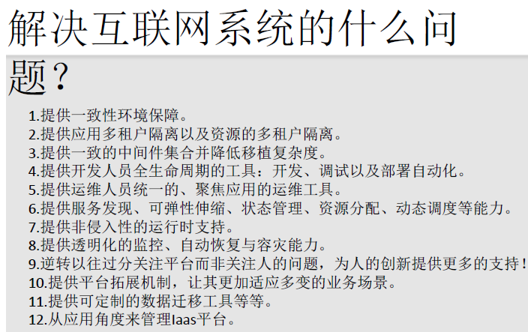

**（1）与分布式系统的关系？**  
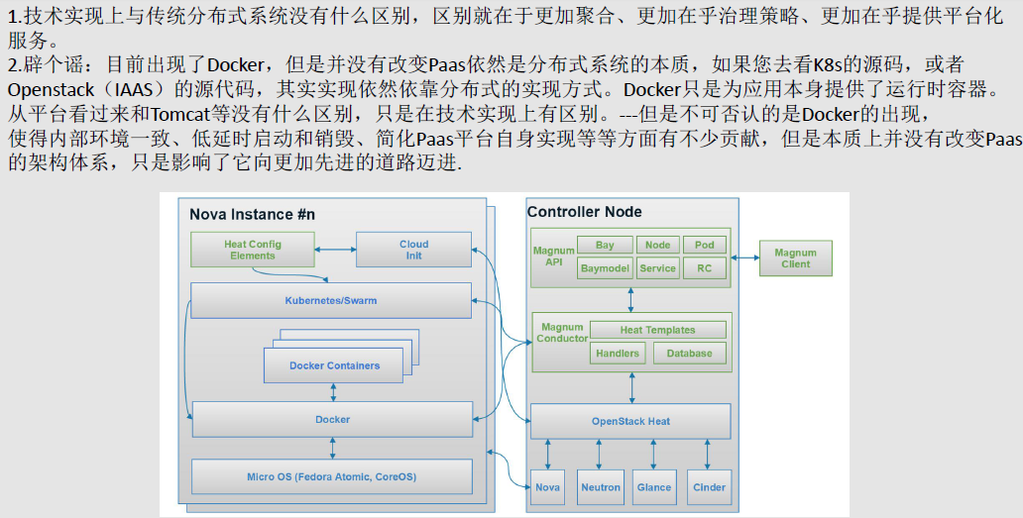

**（2）Paas架构模型**

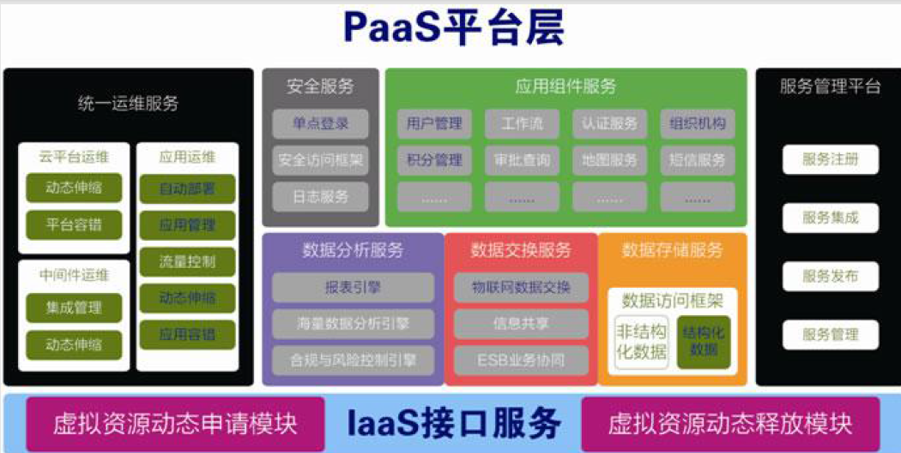   
   
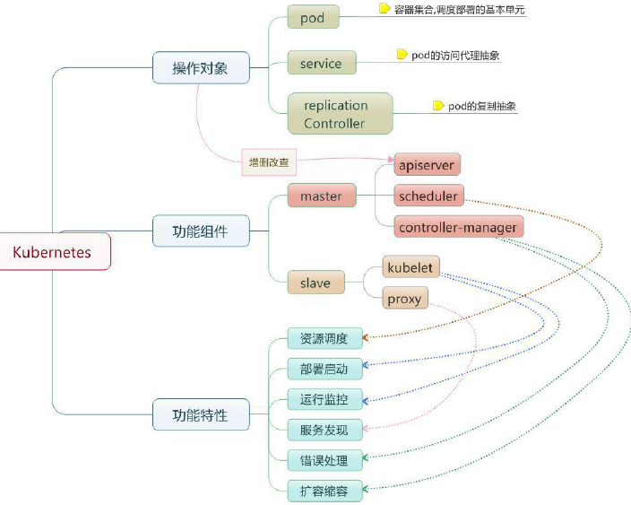

**（3）核心实现-配置管理优先**  
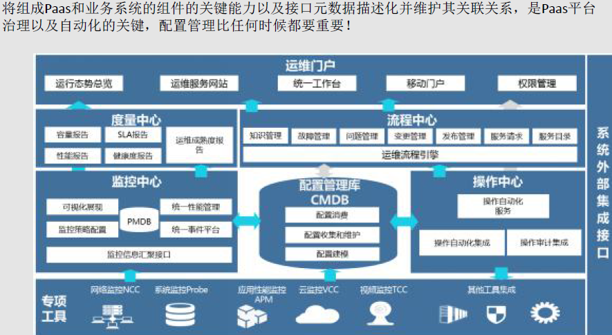

**（4）核心实现-服务发现和注册**  
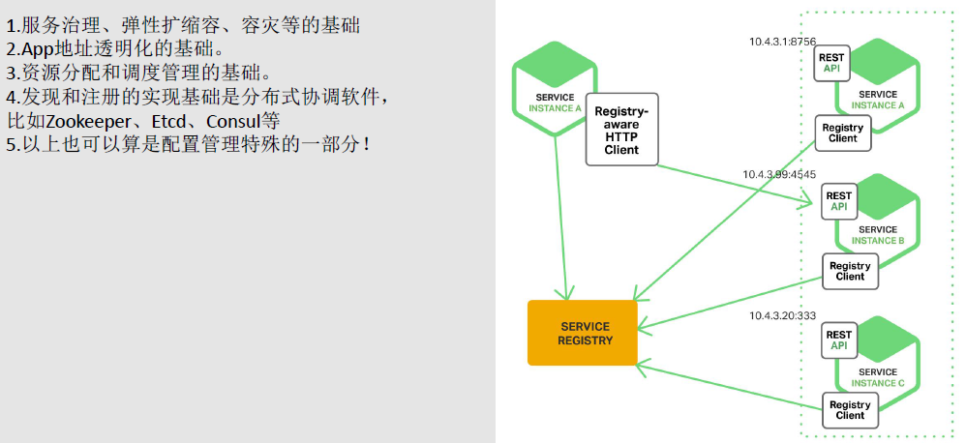

**（5）核心实现-资源分配和调度**

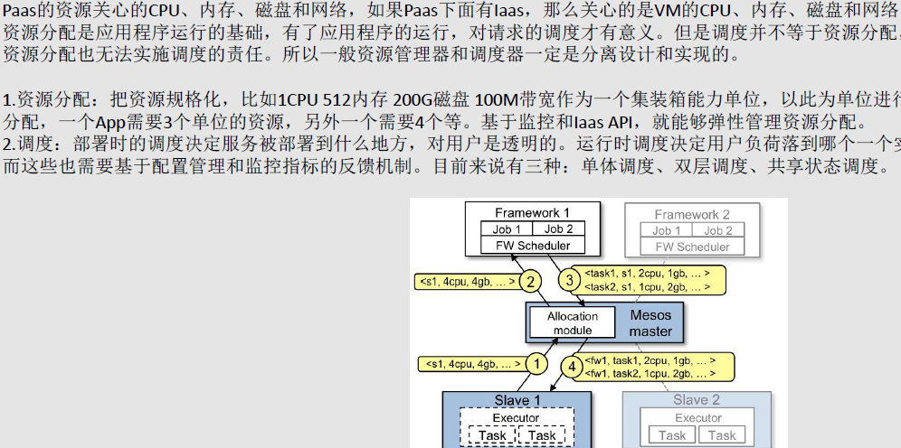

**（6）核心实现-向外的和向内的弹性**  
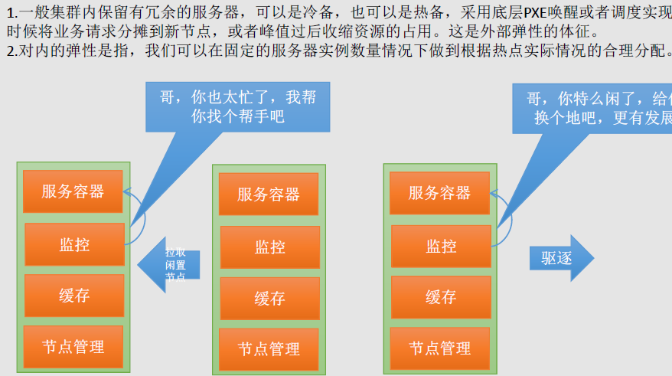

**（7）核心实现-缓存本地化与分布式化的折中**  
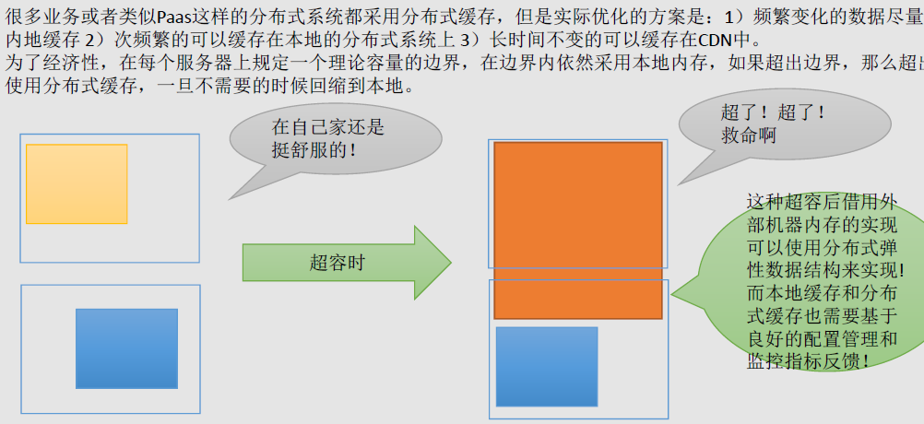

**（8）核心实现-流式日志**  
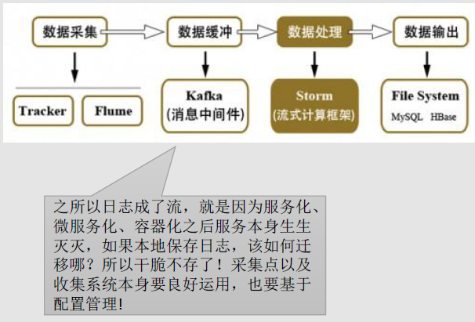

**（9）核心实现-编译时依赖和运行时依赖**

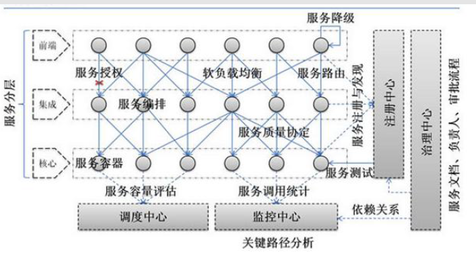

**（10）核心实现-多租户资源隔离**

云的特点是资源池化，甚至为每个用户开辟他自己独有的应用资源空间，而与其他应用隔离起来。我们   
称之为“多租户机制”,比如k8s的namespace就是实现了这种隔离机制.   
如何实现哪？   
1）对于Iaas，VM是资源隔离的非常好的手段，但是比较重。   
2）LXC实现了OS级别的资源隔离，并演化成类似Docker这种隔离手段。但是依然是本地隔离手段。   
3）需要结合1-2的本地级隔离手段，在Paas上层的资源分配机制上进行处理，资源分配时将各个资源   
汇聚成一个隔离的组并挂接或者注册到一个App的“名下”，这些都需要配置和元数据管理的支持。   
以后再分配资源时，其他App将不会获得当前App的资源，并且当前资源如果崩溃，也不会影响到   
其他应用。   
4）网络也可以进行隔离，比如Vxlan，或者划分专有网络：计算网络、存储网络、管理网络等等   
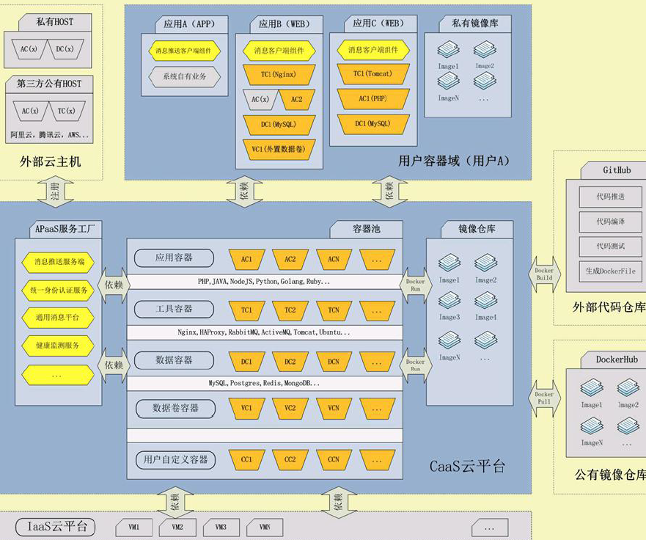

**（11）核心实现-全链路跟踪和分析系统**  
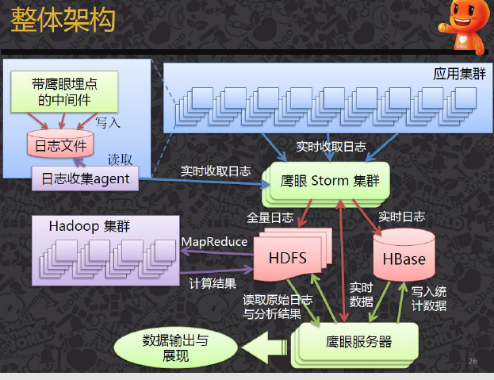

**（12）核心实现-链路优化**

将监控集群状态的心跳与集群命令下发合并，优化通信线路的负载。

**（13）核心实现-部署自动化-系统层面**

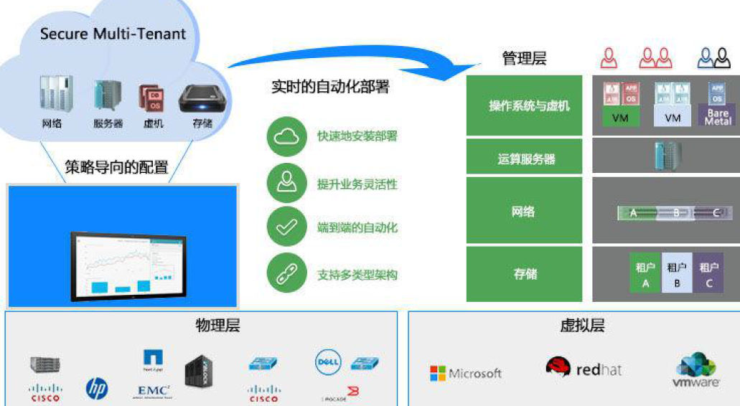

**（14）核心实现-部署自动化-应用层面**

1）.部署时涉及编排的问题，也就是服务应该以何种状态部署哪一个容器或者节点上，以及与其他节点的关系   
策略：相亲性和反相亲性。   
2）.部署时还涉及版本管理、配置管理、持续发布和持续集成的问题，用于更好的走完生产的最后一公里。   
但是在开发应用期间是建议频繁地在测试环境部署验证的，可以尽快发现问题并演练部署策略和程序

[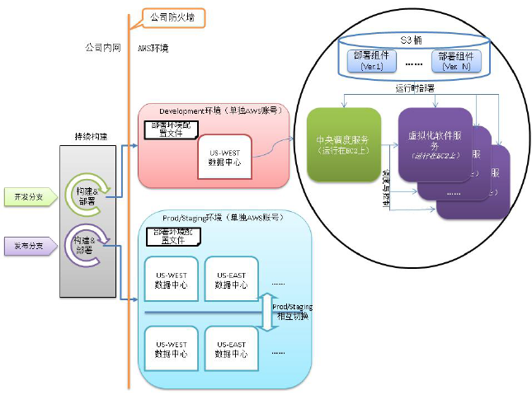](http://images2015.cnblogs.com/blog/15172/201612/15172-20161203113720209-1975446000.png)

**（15）核心实现-不可忽视的本地治理**

1）.整体由部分组成，部分的效能最大化就是整体效能的最大化的重要因素之一，整体效能还取决于各个组件的整合和协作方式的设计以及实现。首先实现本地合理的治理，是必须实现的事情。   
2）.RPC的效能、服务器线程以及IO的处理方式、埋点的透明化、本地监控、本地缓存、本地调用调度（节点管理器），本地升级策略等等都是要关注的点。   
3）.生命周期管理：节点管理器必须实现对服务实例的生命周期管理，并与集群管理器紧密结合,在节点服务失败或者崩溃时可以试图重新恢复和拉起服务进程或者通知上层集群管理器重新调度。

**（16）核心实现-监控闭环**  
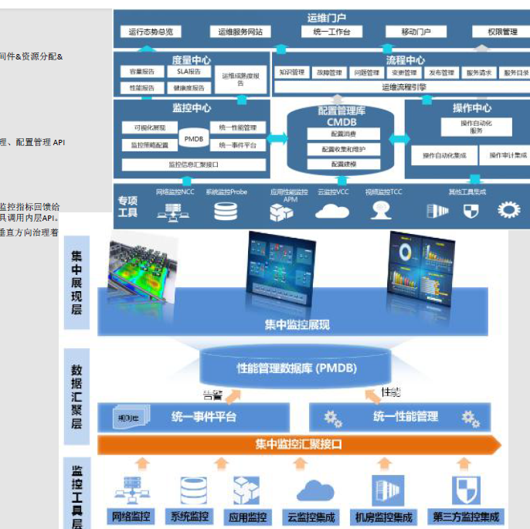 

**（17）移植遗留系**

1）.以上的内容，说明了Paas的三个核心内容：开发设施自动化、运维自动化和运行时环境自动化。   
2）.但是这样的情况直接导致了遗留系统迁移的困难，因为老时代的系统往往很“重”，一开始就被锁定在厚重的铠甲中，另外一个更加让人为难的就是释放铠甲必须修改应用代码，这就涉及业务、功能重构！ 这也是很多企业实施Paas很艰难的原因！   
3）.具体的一些情况：   
A:系统服务之间使用独立密码库授权通信，难以使得自动化手段开通策略，实现自动扩容和伸缩。   
B:老应用代码依赖于应用服务器的Api，比如很老的系统使用EJB架构。使得适应新的Paas变得非常困难！   
C:上Paas的动因也在于老系统面临的环境从内部走向外部了，但是之前架构师设计系统时是按由里往外的思路进行的，比如重点放在交易模块上（因为此时线下活动占主流），因为业务的发展，对系统的要求越来越高，要适应互联网环境的要求，比如互联网上查询的量要远远大于交易的量，正好和原来的思路相反，是从外向里的，这造成应用架构的极大不同，那么就要求调整到分而治之的架构，那么必然要求要进行调整和重构。   
D:….......   
那么就没有很好的办法尽量减少这些麻烦吗？因为麻烦意味着风险和成本

**（18）移植遗留系统-解决思路**

1）.总的方向就是向自动化、自省化、弹性化等努力。   
2）.我们可以通过回答以下的问题来决定如何调整您的系统：   
A:本地应用不要依赖于本地的存储来持久化数据（可以临时性的，但是给系统带来风险），日志变成流汇聚到分布式日志系统中，如果非要使用存储，请使用类似HDFS来保存，您的系统是否依赖于本地存储哪？   
B:如果应用上传文件，那么这些文件应该如何存储？请参考问题一。   
C:集群中多实例的配置文件是否完全与底层OS解耦，配置文件是否不依赖于主机名和Ip？（可以采用环境变量来解决）   
D:应用是否存在需要很长时间处理的任务类型？（尽量异步化的方式解决）   
E:集群中实例是否采用了独立安全授权的方式组建？（需要拆除）   
F:集群中是否使用了硬件负载均衡设备？（需要撤除）   
G:需要把服务无状态化，您的App到底有多少部分需要依赖状态？   
H：您如果拆分业务系统，是按业务视角还是用户视角？（建议采用业务视角，因为热点根本无法预测）   
I：业务拆分的原则是：识别基础核心业务能力、业务核心能力、上层业务能力等

**（19）应用架构:CQRS**  
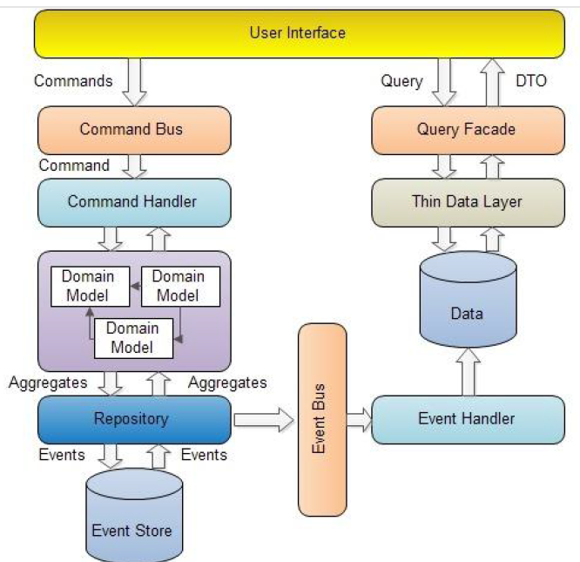

**（20）微服务是什么？**

**在分布式、云等基础设施支持下，从SOA演变而来的、具备明确的事务上下边界的、松散耦合的、 可以并行开发、简单开发、简单或自动运维的、相互协作形成有机整体并为外部应用提供自省治理的 、不间断的、高性能的服务系统。**

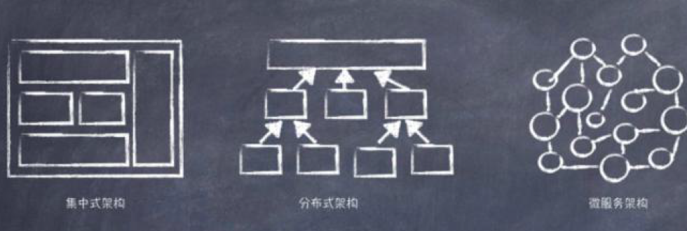

前面提到互联网的分而治之的策略，大规模的分布式服务化系统在稳健的服务治理、弹性拓展、容灾 以及开发周期能力支持下变得可管理、开跟踪、高性能、高生命力。服务化的基础是基础设施的稳定力！ 只要有一个坚如磐石的基础设施，服务化就是非常可行的决策！

**（21）套娃-软件架构之殇**

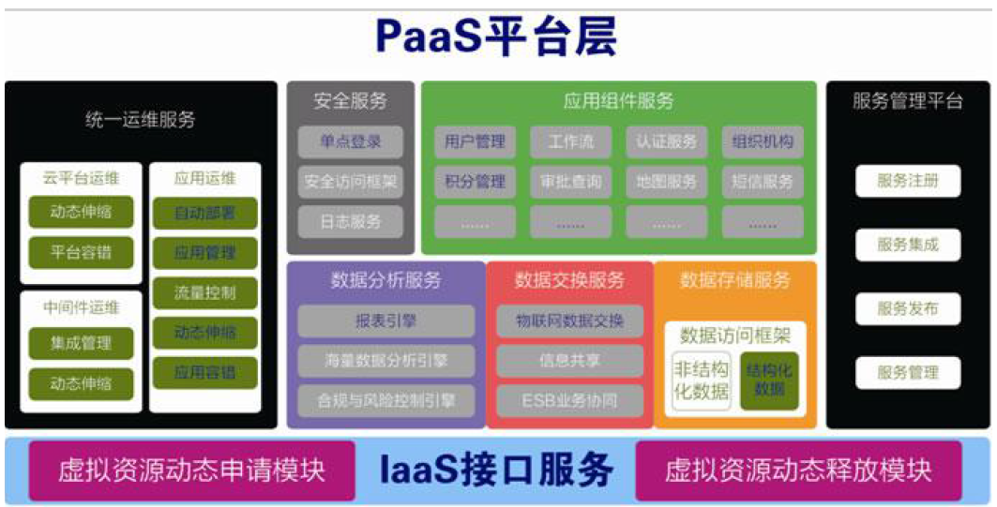

在介绍核心实现的部分中，提到配置必须先行的道理，就是要保证内环境和外环境的一致性。 Docker虽然可以保证内部小环境的一致性，诸如CoreOS之类可以保证OS级别的版本一致性，但是Paas 由于是分布式系统，它的各个组成组件也需要一致性保证，否则很难保证服务质量和延续性。 可以采用冗余服务+滚动式升级的办法解决这个难题。

**（22）不要把焦点仅仅放在Docker上！**

最近一年来，看到Docker几乎弥漫在各种系统中了，但是Docker解决了App内部环境一致性、解决了传统Paas弹性拓展和容灾时效的问题\基准镜像分发等等，但是从架构上看过去， 它本身并不能解决App生产的其他大部分问题，所以当您仅仅关注Docker的话，那就失去了Paas的能力，K8s、Swarm、Mesos等解决了一部分自动化问题，但是还不完整，只是算是Mini Paas。   
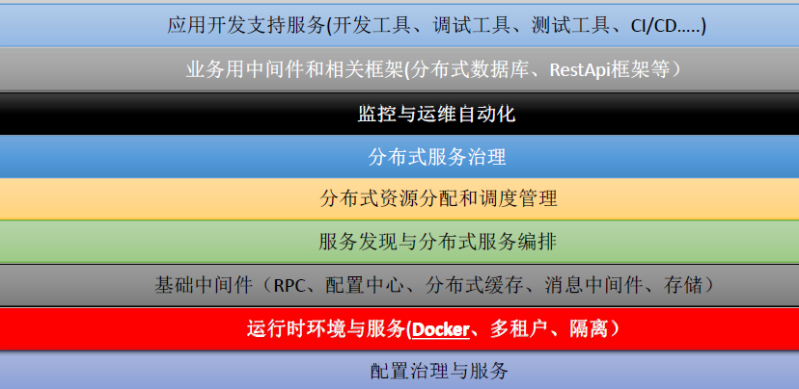

**（23）微服务化与Docker的关系**

微服务是活在Tomcat或者Docker里面并没有本质区别，之所以业界喜欢采用Docker作为微服务的设计期和运行时基础，是因为它有着诸多好的有点，比如环境一致性可以简化配置管理、简化Paas 生命周期管理的难度等等，但是本质来讲，微服务和Docker并无强关系，只是Docker的诸多方便之处，更加适合而已，所以采用Docker的系统未必是微服务，微服务构建的系统也未必是Docker构成。

**（24）Paas的未来**

经济的发展、业务的发展所导致工作量的增加将促进PaaS得到采用。   
• IaaS提供商将往堆栈的上层移动，涵盖PaaS IT，大量的中间件被云化。   
• 公共PaaS将赢得中小企业市场，因为它提供了开箱即用的基础设施。   
• 公共服务将把大企业市场让给私有PaaS。   
• 开源PaaS平台将蓬勃发展，形成助推的作用。   
• 开源PaaS平台将通过流行的Linux发行版来提供，进一步简化Paas的管理复杂度。   
• 专有的PaaS将开始如同开源产品，也体现出业界标准化的意愿。   
• PaaS兼容性?更像是PaaS冲突性，由于各个厂家为了在竞争中取胜，也会更多的在自己的特殊性上下功夫，造成标准的不统一的局面，但是在市场的驱动力下，标准迟早会统一起来。   
• Paas变成一种生产互联网产品的工厂，逐渐成为标配，并融合在日常的基础设施中。

**7 云计算的核心**

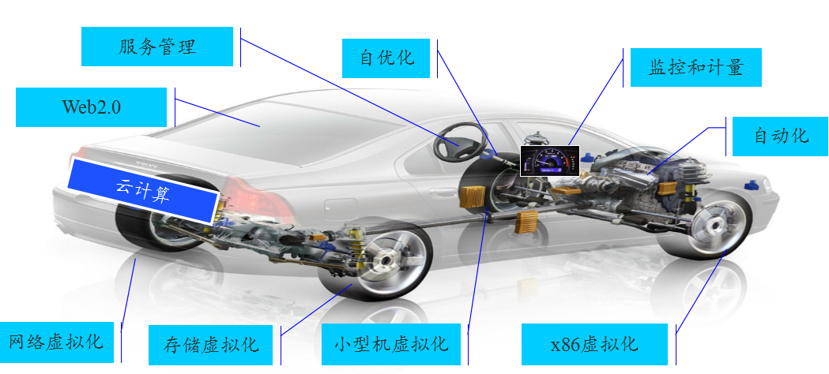

**（1）虚拟化：**作为实现资源共享和弹性基础架构的手段，将IT资源和新技术有效整合

服务管理：以服务为核心，将资源模块化、服务化，提供给最终用户。

**（2）自动化：**实现自动快速的任务分发、资源部署和服务响应，提高运维管理效率。

**（3）云计算的本质核心：**以虚拟化的硬件体系为基础，以高效服务管理为核心，提供自动化的，具有高度可伸缩性、虚拟化的硬、软件资源服务

**8 云计算技术框架**

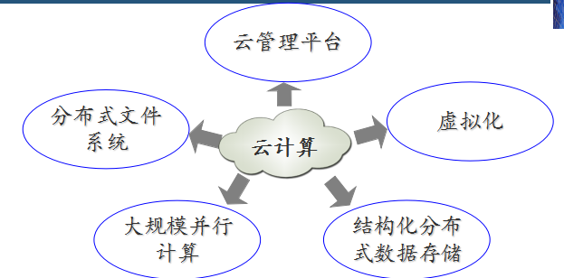

**（1）云管理平台：**实现对于云计算平台资源的管理、硬件及应用系统的性能和故障监控

**（2）分布式文件系统：**可扩展的支持海量数据的分布式文件系统，用于大型的、分布式的、对大量数据进行访问的应用。它运行于廉价的普通硬件上，提供容错功能（通常保留数据的3份拷贝），典型技术为GFS/HDFS/KFS以及中国移动提出的HyperDFS

**（3）大规模并行计算：**在分布式并行环境中将一个任务分解成更多份细粒度的子任务，这些子任务在空闲的处理节点之间被调度和快速处理之后，最终通过特定的规则进行合并生成最终的结果。典型技术为MapReduce

**（4）结构化分布式数据存储：**类似文件系统采用数据库来存储结构化数据，云计算也需要采用特殊技术实现结构化数据存储，典型技术为BigTable/Dynamo以及中国移动提出的HugeTable

**（5）虚拟化：**即资源的抽象化，实现单一物理资源的多个逻辑表示，或者多个物理资源的单一逻辑表示

**9 云服务提供**

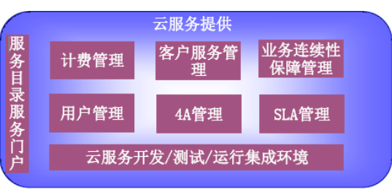

**10 云服务管理**

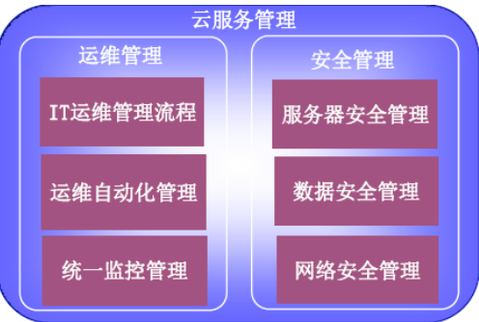

**（1）运维管理**

**1）IT运维管理流程−**基于ITIL的IT服务管理，保障运维工作的规范化和标准化

**2）运维自动化管理−**通过自动化手段，对大规模的云架构内系统进行维护，提高运维管理效率和管理质量，提高对服务需求的响应速度

**3）统一监控管理−**对云架构内软硬件及应用系统进行全方位的监控管理

1. **安全管理**

1）服务器安全管理

−服务器的安全加固

−防病毒管理等

2）数据安全管理

−数据存储加密

−数据传输加密

−数据备份

3）网络安全管理

−防入侵管理

−安全域管理

**11 虚拟化转化成云计算的要素**

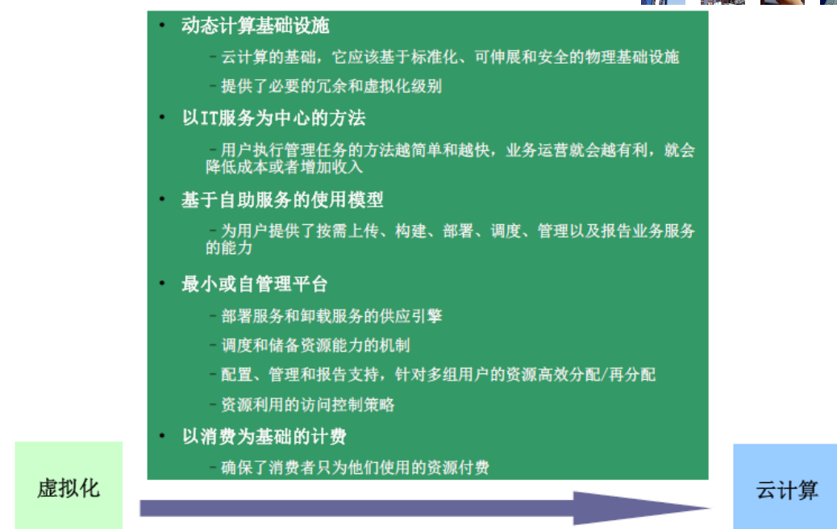

**12 云计算提供商**

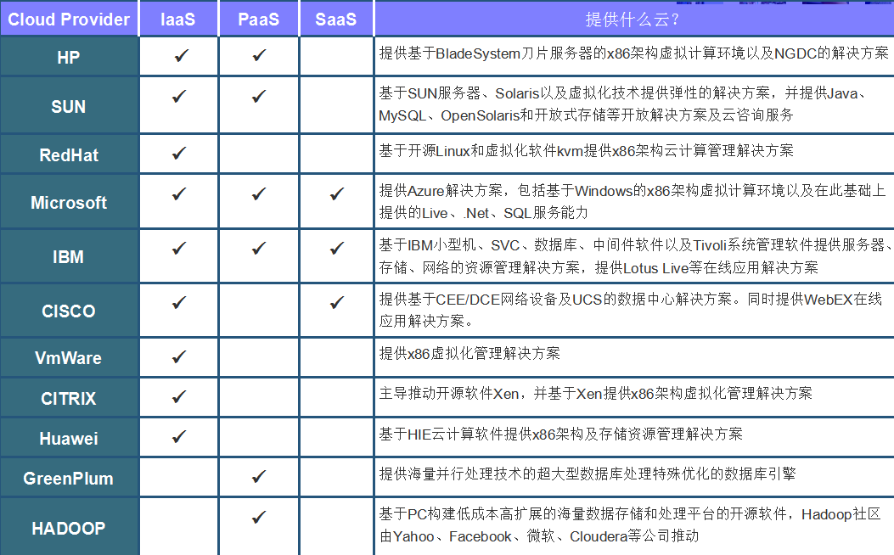

**13 云计算下的商业模式**

1）.固定式/包月式的合同收费

2）.按需动态收费

3）.按使用量收费

4）.按服务效果收费（业务分成）

5）.后向收费（广告收费）

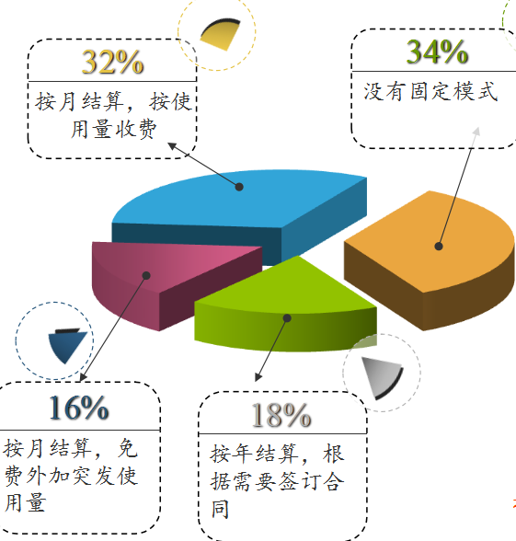

**14 云计算产业链**

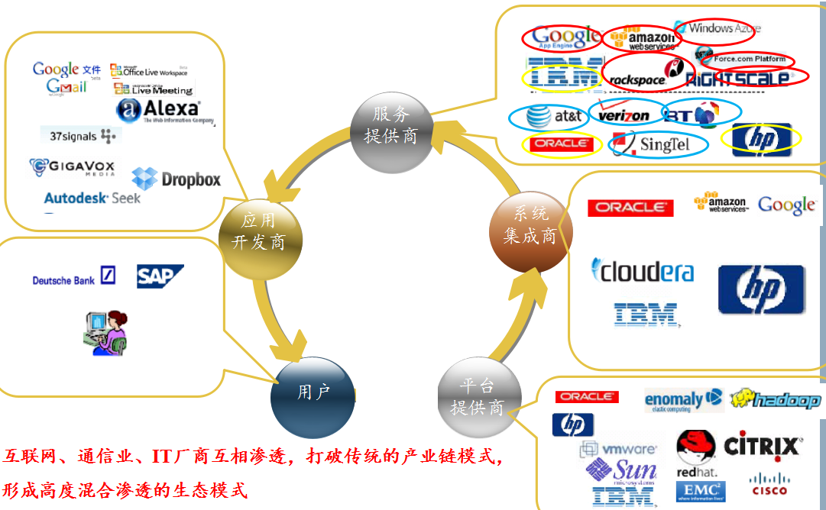

**15 Google－－互联网领域的神话**

1997年，两个斯坦福博士生创建了Google公司，对全球互联网网页进行存储和处理，提供互联网搜索服务。Google互联网搜索需要大量廉价的计算和存储资源。

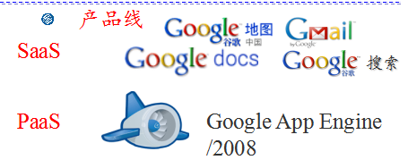

**16 Amazon－－机缘巧合的成功者**

作为全球最大的电子商务网站，Amazon为了处理数量庞大的并发访问和交易购置了大量服务器。2001年互联网泡沫使业务量锐减，系统资源大量闲置

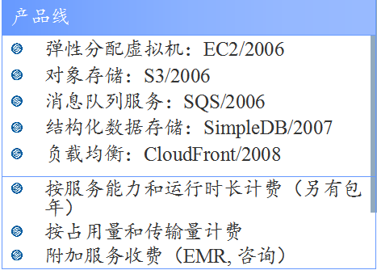

**17 云计算目前面临的问题**

